Моделирование электропроводности металлических остовковых нанопленок на основе клеточного автомата
Бухаров Д. Н., Кучерик А.О., Осипов А.В., Скрябин И.О., Новикова О.А.
старший преподаватель, ведущий научный сотрудник к.ф-м.н., инженер-исследователь, заведующий лабораторией, инженер
Владимирский государственный университет им. А.Г. и Н.Г. Столетовых,
институт прикладной математики и физики и информатики, Владимир, Россия
E–mail: buharovdn@gmail.com
В данной работе рассмотрены результаты экспериментальных и теоретических исследований электропроводности металлических островковых нанопленок. Исходные пленки были получены методом теромдиффузного осаждения систем наночастиц золота и серебра из коллоида. Полученные наноструктуры со средней высотой от 10 до 50 нм впоследствии исследовались с использованием зондовой нанолаборатории Интегра-Аура.[1] Электропроводные свойства полученных нанопленок исследовались путем измерения вольтамперных характеристик с использованием четырехзондовой схемы с линейным расположением контактов [4] .
Для моделирования электропроводности применялся клеточной автомат с окрестностью Мура порядка 1 из восьми ближайших соседей [3] , который формировал площадку проводимости.
Для случая модели биметаллической пленки из золота и серебра используется два параметра: β – вероятность ячейки быть из золотой, γ – серебряной. Тогда для каждой эпохи T генерируется случайная величина r, характеризующая состояние ячейки x_{ij}: если r> β – ячейка золотая, если r> γ – серебряная иначе это ячейка подложки из стекла. Относительно островковой нанопленки параметры β и γ описывают концентрацию золотых и серебряных ячеек в формируемой площадки проводимости.
Аналогично описывается случай монометаллической пленки для которого используется уже только один параметр, отвечающий за тип ячейки.
На рис.1 изображена площадка проводимости в соответствии с моделью клеточного автомата. Рис 1(а, б) соответствует случаю биметаллической пленки, а 1 (б) – монометаллической. Из рисунков очевидно, что характер проводимости зависит от положения начала распространения. Так, например, при распространении, начиная с диагонали (рис 1 а) границы расчетной области будут соединены дорожками проводимости всего за 100 эпох, в случае же начала распространения из угла расчетной области за 100 эпох будет охвачена только небольшая часть расчетной области и для генерации дорожки проводимости, соединяющей границы необходимо будет уже порядка 3000 эпох.
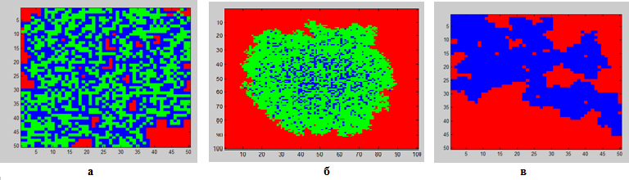
Рис. 1. Площадка проводимости а) распространение начинается по диагонали T=100 β=0.5 γ=0.5 б) распространение начинается из центра T=100 β=0.2 γ=0.8 в) распространение начинается из левого верхнего угла T=3000 β=0.5

Предложенная модель позволяет выделить дорожки и площадки проводимости, которые используются для расчета величины сопротивления. Применяя закон Ома с учетом вычисленного сопротивления структуры становится возможным в первом приближении оценить вольт амперные характеристики.[2]
На рис. 2 представлены вольтамперные характеристики биметаллической пленки и монометаллическими пленок из серебра и золота для рис. 5.а при варьировании напряжения от 0.1 до 1 В, отношение концентраций золотых и серебряных ячеек в дорожки проводимости составляло 1:1, абсолютный размер ячейки 10 нм.
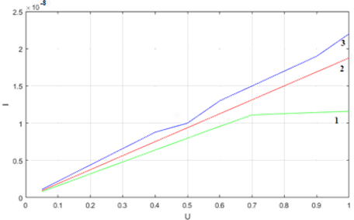
Рис. 2. Вольтамперные характеристики для островковых пленок: 1 – Au, 2 –Ag/Au, 3 - Ag

Предложенный подход позволил в первом приближении смоделировать электропроводность островковых биметаллических пленок и сравнить их с монометаллическими из серебра и золота.
Представленные модели на качественном уровне достаточно верно отображают моделируемые свойства полученных структур.
Работа выполнена в рамках проектной части госзадания 16.1123.2017/4.6.

Литература
- Антипов А.А. Осаждение биметаллических кластеров Au/Ag с использованием метода лазерного осаждения наночастиц из коллоидных систем./ А. А. Антипов, С. М. Аракелян, C. В. Кутровская, А. О. Кучерик, Т. А. Вартанян //Оптика и спектроскопия. 2014. т. 116. № 2. с.349-352.
- Бухаров Д.Н. Перколяционная модель электропроводности биметаллической островковой пленки / Д.Н. Бухаров, А.А. Антипов, С.М. Аракелян, A.В. Истратов, А.Ю. Шагурина // Южно-Сибирский научный вестник.2018. № 4. с. 55-58.
- А.И. Лобанов Модели клеточных автоматов// Компьютерные исследования моделирование.2010. Т. 2 № 3 с. 273–293.
- Lü B. et all // Appl. Phys. Lett. 2014. V. 105. № 16. P. 163107. 10.1063/1.4900575.

